The planaria Schmidtea mediterranea as a model system for the study of stem cell biology

Mariam Kipshidze¹, Jaba Tkemaladze²

¹Faculty of Medicine of Tbilisi State Medical University, Tbilisi, Georgia
email: mkipshidze@longevity.ge

²Head of Human Rejuvenation Technology Development, Longevity Clinic Georgia Inc
orcid: 0000-0001-8651-7243
email: jtkemaladze@longevity.ge

Abstract
Planarians, a type of flatworm, possess the remarkable ability of complete bodily regeneration, enabling them to redevelop any absent anatomical component following injury or surgical removal. The remarkable regenerative potential exhibited by planarians is underpinned by the existence of a substantial population of somatic pluripotent stem cells in the adult organism. Termed neoblasts, these cells provide a distinctive model system for investigating the in vivo process of differentiation. Over the past few years, the utilization of FACS-based neoblast isolation, RNAi-based functional analyses, and high-throughput techniques like single-cell sequencing have facilitated substantial advancements in our comprehension of various facets of neoblast biology. Consequently, planarians represent an exceptional animal model for investigating the intricacies of stem cell biology and biochemistry.

Keywords: regeneration; planarian; neoblasts; stem cells; progenitors; piwi; differentiation; Schmidtea mediterranea

პლანარია Schmidtea mediterranea- ს როგორც რეროვანი უჯრედების ბიოლოგიის შესასწავლი მოდელური სისტემა

21 საუკუნეში სომატური ღეროვანი უჯრედები გამოცხადდენ დეგენერაციულ დაავადებების სამკურნალოპოტენციურ თერაპიულ აგენტებად. იმისათვის, რომ რაციონალური ტერაპიული მეთოდები დადგინდეს, საჭიროა ღეროვანი უჯრედების ძირითადი ბიოლოგიური თვისებების უკეთ გაგება. განსაკუთრებული მნიშვნელობა ენიჭება ამ ტიპის უჯრედებს რეპლიკაციური და ასევე ორგანიზმის დაბერების ბიოლოგიური არსის დადგენას. სომატური ღეროვანი უჯრედების შესწავლის მთავარი შეზღუდვა მდგომარეობს ამ უჯრედების in vivo წვდომისა და შესწავლის სირთულეში. ამ ბარიერს ემატება in vitro ტიპის შეზღუდვები კულტურის სისტემებში - მათში შეუძლებელია გაიმეორო უჯრედოვანი გარემოცვა, საიდანაც მოდის სიგნალები, რომლებზეც დამოკიდებულია ღეროვანი უჯრედების ასიმეტრიული გაოყოფები თუ პროლიფერაცია. ხერხემლიანთა ზრდასრული სომატური ღეროვანი უჯრედების პოპულაციების სირთულის და მათი შედარებითი მიუწვდომლობის გათვალისწინებით in vivo მოლეკულური ანალიზებისთვის, სომატური ღეროვანი უჯრედების შესწავლა ჯობია ხდებოდეს უფრო მარტივ მოდელურ ორგანიზმებში.

წარსულში Drosophila-ს ან C. elegans-ის კვლევებში გამოყენებამ ფასდაუდებელი წვლილი შეიტანა გენებისა და ადამიანის სხვადასხვა დაავადებებში ჩართული გზების გამორკვევაში. თუმცა, ამ ორგანიზმების ღეროვანი უჯრედები ძირითადად შემოიფარგლება სასქესო ჯირკვლებით და რაც მთავარია არც დროზოფილა და არც C. elegans-ს არ შეუძლია სხეულის უსქესო გამრავლება - სრული სხულის აღდგენა რამოდენიმე უჯრედიდან. ამიტომ, მარტივი ცხოველი ხელმისაწვდომი ღეროვანი უჯრედებით, რომლებიც ასრულებენ როლს ქსოვილებისა სრული სხეულის შენარჩუნებასა და/ან ახდგენაში, ძალიან სასარგებლო უნდა იყოს ღეროვანი უჯრედების აქტივობის მარეგულირებელი მექანიზმების იდენტიფიკაციისა და ფუნქციური ტესტირებისთვის. პლანარია Schmidtea mediterranea მზად არის შეავსოს ეს სიცარიელე. S. mediterranea ავლენს მძლავრ რეგენერაციულ თვისებებს, რომელსაც ამოძრავებს ზრდასრული, სომატური ღეროვანი უჯრედების პოპულაცია. მათ შეუძლიათ წარმოქმნან ამ ორგანიზმში ნაპოვნი 40- ვე სხვადასხვა ტიპის უჯრედი, პრაქტიკულად ტოტიპოტენტური ღეროვანი უჯრედების ჩათვლით.

იმის გათვალისწინებით, რომ ყველა ცნობილი მეტაზოა დამოკიდებულია ღეროვან უჯრედებზე როგორც ქსოვილების რეგენერაციის საფუძველზე, ძალიან სავარაუდოა, რომ ღეროვანი უჯრედების ბიოლოგიის მარეგულირებელი მოლეკულური მოვლენები და მექანიზმები იქნება მსგავსი ყველა სახეობებში. Ამიტომ პლანარიის ღეროვანი უჯრედების შესწავლიდან მიღებული ცოდნა ინტეგრირებული იქნება დანარჩენი სახეობებისათვისაც. ამრიგად, ამჟამინდელი ძალისხმევა მიმართულია პლანარიათა ღეროვანი უჯრედების პოპულაციის შემდგომი დახასიათებაზე, რათა განისაზღვროს მისი ვარგისიანობა, როგორც მოდელური სისტემა, რომელშიც შესაძლოა განიხილებოდეს მეტაზოების ღეროვანი უჯრედების ძირითადი ბიოლოგიური თვისებების აღმოსაჩენად/დასადგენად.

პლანარია როგორც მოდელური ცხოველი
ადამიანის ღეროვანი უჯრედების გამოყოფის მიღწევებმა (Bjornson et al., 1999)გამოიწვია ღეროვანი უჯრედების ბიოლოგიისადმი ინტერესის აღორძინება. ეს ინტერესი დიდწილად განპირობებულია ღეროვანი უჯრედების თერაპიული პოტენციალით დეგენერაციული დაავადებების სამკურნალოდ. თუმცა, სანამ ადამიანის ღეროვანი უჯრედების კვლევებში ბოლოდროინდელი მიღწევები ეფექტურად და უსაფრთხოდ იქნება გამოყენებული კლინიკაში, საჭიროა პასუხი გაეცეს რამოდენიმე ფუნდამენტურ კითხვას ღეროვანი უჯრედების ბიოლოგიის შესახებ (Tkemaladze, 2022; Tkemaladze 2023 a-c; Jaba, 2022; Kipshidze et al., 2023 a-c):
- როგორ რეგულირდება ღეროვანი უჯრედების გავრცელება in vivo?
- როგორ გენერირდება შესაბამისი რაოდენობის შვილობრივი ღეროვანი უჯრედები და შვილობრივი დიფერენცირებული შთამომავლობა?
- არის თუ არა რაიმე განსაკუთრებული თვითონ ღეროვან უჯრედში, რაც აკონტროლებს მათ გამრავლებას და დიფერენციაციას?
- არის თუ არა რაიმე განსაკუთრებული ღეროვანი უჯრედის მიკროგარემოში, რაც აკონტროლებს მის გამრავლებას და დიფერენციაციას?
- რითი არის შეზღუდული ღეროვანი უჯრედების პოტენციალი?
- რატომ ხდება მათი გაყოფის ტემის შემცირება დროთა განმავლობაში?
- როგორ არის შენარჩუნებული ღეროვანების პოტენციალი და რა იწვევს ამ პოტენციალის დაკარგვას?
- რაში მდგომარეობს რეგენერაციის უნარის დაქვეითება/დაკარგვა სქესობრივი მომწიფები შემდეგ
- აქვს თა არა უცენტრიოლო ნეობლასტებს უნარი არ შეამცირონ გაყოფის ტემპი

ამ კითხვებზე პასუხის გასაცემად რიგი უკვე დამკვიდრებული მეთოდოლოგიების და ბოლო ტექნიკური მიღწევების დახმარებთ შეიძლება პლანერიები ჩინებულ მოდელურ სისტემად ჩამოყალიბდნენ. ახლა უკვე ხელმისაწვდომია ~15000 მეტი cDNA-ს კოლექცია და შეიქმნა ფართომასშტაბიანი, ავტომატიზირებული, მთლიანი დამონტაჟების in situ ჰიბრიდიზაციის მეთოდები, რათა დაიწყოს ამგენების სივრცით-დროითი პატერნების ანალიზი. ნაჩვენებია, რომ ორჯაჭვიანი რნმ-ი (dsRNA) შეიძლება გამოყენებულ იქნას გენის სპეციფიკური ექსპრესიის დასათრგუნად პლანარებში.

პლანერებს შეუძლიათ იკვებონ ხელოვნური საკვების ნარევით, რომელიც შეიცავს E.coli უჯრედებს, რომლებიც შექმნილია dsRNA (Newmark et al., 2003) წარმოებისთვის, რაც იწვევს სპეციფიკურ გენის ინჰიბირებას, როგორც თავდაპირველად იყო აღწერილი C. elegans- ში (Timmons et al., 1998). ამ ტექნოლოგიამ საგრძნობლად დააჩქარა ფართომასშტაბიანი სკრინინგი გენებისთვის, რომლებიც ჩართულნი არიან რეგენერაციულ პროცესებში (Reddien et al., 2005).

თუ პლანარია დასხივდება გამა დასხივებით (10000 რად), მისი ორგანიზმი კარგავს ნეობლასტებს და რეგენერაციის უნარს. იმისათვის, რომ ამ ინსტრუმენტებით ვისარგებლოთ პლანარიის ღეროვანი უჯრედების შესასწავლად, საჭიროა ნეობლასტების უჯრედული ბიოლოგიის შემდგომი დახასიათება.

ჩვენი ცოდნა ნეობლასტების ჰეტეროგენურობის შესახებ ბოლო წლების განმავლობაში მნიშვნელოვნად განვითარდა (Salvetti et al., 2019). თავდაპირველად გამოვლინდა ოთხი ძირითადი ნეობლასტის კლასი და დასახელდა σ-, γ-, ζ- და ν-ნეობლასტები (სურათი 1). σ-ნეობლასტები (სიგმა-ნეობლასტები) დაკავშირებული იყო პლურიპოტენციასთან, რადგან ისინი მრავლდებიან დაზიანების საპასუხოდ, გააჩნიათ ფართო შთამომავლობის უნარი და შეუძლიათ სხვა კლასის ნეობლასტების რეგენერაცია, როგორიცაა ζ-ნეობლასტები (ზეტა-ნეობლასტები) ქვეტიპი.

ამ ნეობლასტებს ახასიათებს ისეთი გენების გაზრდილი ექსპრესია, როგორიცაა soxP-1, soxP-2, soxB-1, smad6/7, inx-13, pbx-1, fgfr-4 და nlk-1. მეორე ტიპის ღეროვანი უჯრედები, ζ-ნეობლასტები, მონაწილეობენ ეპიდერმისის შენარჩუნებასა და რეგენერაციაში და გამოხატავენ ისეთი გენების მაღალ დონეს, როგორიცაა zfp-1, fgfr-1, p53, soxP-3, egr-1 და g6pd. მესამე ტიპი, γ-ნეობლასტები, განიხილება σ-ნეობლასტების ქვეკლასად, რომლებიც გამოხატავენ gata4/5/6, nkx2.2, hnf4 და prox-1 და სავარაუდოდ მოეკუთვნებიან ნაწლავის პროგენიტორული ღეროვანი უჯრედების მოდგმის პოპულაციას. და ბოლოს, ν-ნეობლასტები შეადგენენ ღეროვანი უჯრედების ნერვულ პოპულაციას, რომელიც გამოხატავს piwi-1-ის და ნეირონული გენების დაბალ დონეს, როგორიცაა ston-2+. რამდენიმე კვლევამ დაადასტურა ამ ეპიდერმული, ნერვული და ნაწლავის წინამორბედი ღეროვანი უჯრედების არსებობა, ასევე იდენტიფიცირებულია სპეციალიზებული ღეროვანი უჯრედები სხვა პლანარული ქსოვილებისთვის (Zeng, et al., 2018). როგორიცაა ფარინქსი, თვალები, პიგმენტი, ექსკრეტორული, პარენქიმული ან კუნთოვანი უჯრედების ტიპები.

დაკვირვების გამო, რომ ნეობლასტებში და მათ შთამომავლებში გვხვდება piwi-1 ტრანსკრიპტის სხვადასხვა დონე, Zeng et al ჩაატარეს ერთუჯრედოვანი რნმ-ის თანმიმდევრობის კვლევა და გამოავლინეს ნეობლასტების სულ მცირე 12 დისკრეტული ქვეპოპულაცია, რომლებიც გამოხატავდნენ piwi-1-ის აქტივობის სხვადასხვა დონეს.
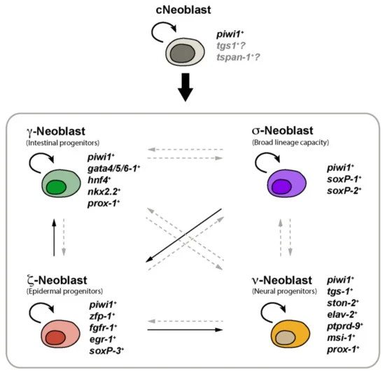

სურათი 1 (Molina et al., 2021). პლანარიის ნეობლასტების ჰეტეროგენულობა. c ნეობლასტები პლურიპოტენტურია და შეუძლიათ წარმოქმნან სპეციალიზებული ნეობლასტების სხვადასხვა ქვეტიპები (Wagner et al., 2011), რომლებიც გამოყოფენ ტრანსკრიფციის ფაქტორების სპეციფიკურ კომპლექტს და საბოლოოდ დიფერენცირდებიან განსხვავებულ ქსოვილებში, როგორიცაა ნაწლავი (γ-ნეობლასტები), ეპიდერმისი (ζ-ნეობლასტები) ან ნერვული უჯრედები (ν-ნეობლასტები) (Molinaro et al., 2016). ზოგიერთი სპეციალიზებული ნეობლასტი ინარჩუნებს პლურიპოტენციას და შეუძლია სხვა ქვეტიპებისთვის სპეციალიზებული ნეობლასტების წარმოება (van Wolfswinkel et al., 2014). ნაცრისფერი გატეხილი ისრები მიუთითებს შეუმოწმებელ უჯრედულ ურთიერთობებზე. + სიმბოლოები მიუთითებს გენის გამოხატულებაზე. კითხვის ნიშნები მიუთითებს იმაზე, რომ ეს გენები არ შეიძლება ჩაითვალოს cNeoblasts- ის ექსკლუზიურ მარკერებად, რადგან ისინი ასევე გამოხატულია უჯრედების სხვა პოპულაციებში.

ამ ქვეპოპულაციებიდან რამდენიმე დაკავშირებულია γ, ζ და ν-ნეობლასტების ადრე განსაზღვრულ ქვეტიპებთან. ადრე დახასიათებული σ-ნეობლასტების კლასი, რომელიც დაკავშირებულია პლურიპოტენციასთან, დაკავშირებული იყო რამდენიმე კლასტერთან, რაც ვარაუდობს, რომ σ-ნეობლასტები მართლაც ჰეტეროგენულ პოპულაციას წარმოადგენენ. საინტერესოა, რომ ავტორებმა დაადგინეს, რომ ნეობლასტის კლასი, რომელიც აღინიშნება tgs-1-ის ექსპრესიით, შეიძლება გამდიდრდეს FACS-ით ანტისხეულების გამოყენებით უჯრედის ზედაპირის პროტეინის Tetraspanin-1-ის წინააღმდეგ და ვარაუდობენ, რომ ეს TSPAN-1+ უჯრედები არის ნამდვილი პლურიპოტენტური ღეროვანი უჯრედები, რომლებიც იქცევიან როგორც კლონოგენური ნეობლასტები, რომლებიც თვითგანახლდებიან და ასევე წარმოქმნიან წინამორბედ უჯრედებს ექვსი ძირითადი უჯრედული ხაზის: ეპიდერმული, ნერვული, პროტონეფრიდია, კუნთები, ფარინქსი და ნაწლავის წინამორბედები.

თუმცა მნიშვნელოვანია აღინიშნოს, რომ Tspan-1, როგორც ჩანს, არ არის ექსკლუზიურად გამოხატული cNeoblasts-ში და პოსტმიტოზური უჯრედების მნიშვნელოვანი რაოდენობა ასევე გამოხატავს ამ გენს (Molinaro et al., 2021). გარდა ამისა, ახლახანს შემოთავაზებული იქნა, რომ tgs-1 მართლაც აღნიშნავს ნერვულ სპეციალიზებულ ნეობლასტებს, ისევე როგორც პოსტმიტოზურ უჯრედებს, რომლებიც დაკავშირებულია ნერვულ ხაზის ბედთან (Raz et al., 2021). ამრიგად, cNeoblasts-ის უნიკალური მარკერი რჩება დასახასიათებლად და შემოთავაზებულია, რომ ეს უჯრედები შეიძლება განისაზღვროს რაიმე ქსოვილის სპეციფიკური მარკერის არარსებობით. მეორეს მხრივ, ახალი აღმოჩენები ვარაუდობენ, რომ არც ერთი ცნობილი ნეობლასტის კლასი არ არის ცალსახად პლურიპოტენტური და ნეობლასტები, რომლებიც გამოხატავენ ქსოვილის სპეციფიკურ ტრანსკრიფციის ფაქტორებს მრავალი ხაზიდან, შეიძლება იყოს კლონოგენური როგორც ერთი უჯრედის ტრანსპლანტაციის შემდეგ, ასევე რთულ პირობებში, როდესაც ღეროვანი უჯრედები მასიურად მცირდება და დარჩენილი რამდენიმე კვლავ ასახლებს მთელ ორგანიზმს. ამრიგად, სულ მცირე ზოგიერთი სპეციალიზებული ნეობლასტი ავლენს პლასტიურობის გარკვეულ ხარისხს, ინარჩუნებს პლურიპოტენციას და, შესაბამისად, უნდა ჩაითვალოს ფუნქციურად პლურიპოტენტურად და პოტენციურად კლონოგენურად (სურათი 1).

ნეობლასტი - პლანარიის პოტენციურად კლონოგენური უჯრედი
ტერმინი ნეობლასტი შემოგვტავაზა ჰარიეტ რენდოლფმა 1892 წელს, რათა აღეწერა პატარა, არადიფერენცირებული, ემბრიონალურის მსგავსი უჯრედები (Wurtzel et al., 2015). პლანარულ ნეობლასტებს შეუძლიათ წარმოქმნან ნებისმიერი ნაწილი მიუხედავად მათი ადგილმდებარეობისა (Benham-Pyle et al., 2021). ასექსუალური რეპროდუცირების პლანარული შტამების აშკარა უკვდავების გათვალისწინებით, ეს ღეროვანი უჯრედებიც праятикулад უკვდავად გვევლინება. ამრიგად, პლანარიების ღეროვანი უჯრედების დიდმა და იოლად ხელმისაწვდომმა პოპულაციამ უნდა შეძლოს აწარმოოს მოვლენები, რომლებიც იწვევს ნეობლასტების პოპულაციაში აპლაზიას, ჰიპოპლაზიას, დისპლაზიას და მიოპროლიფერაციულ დარღვევებს.

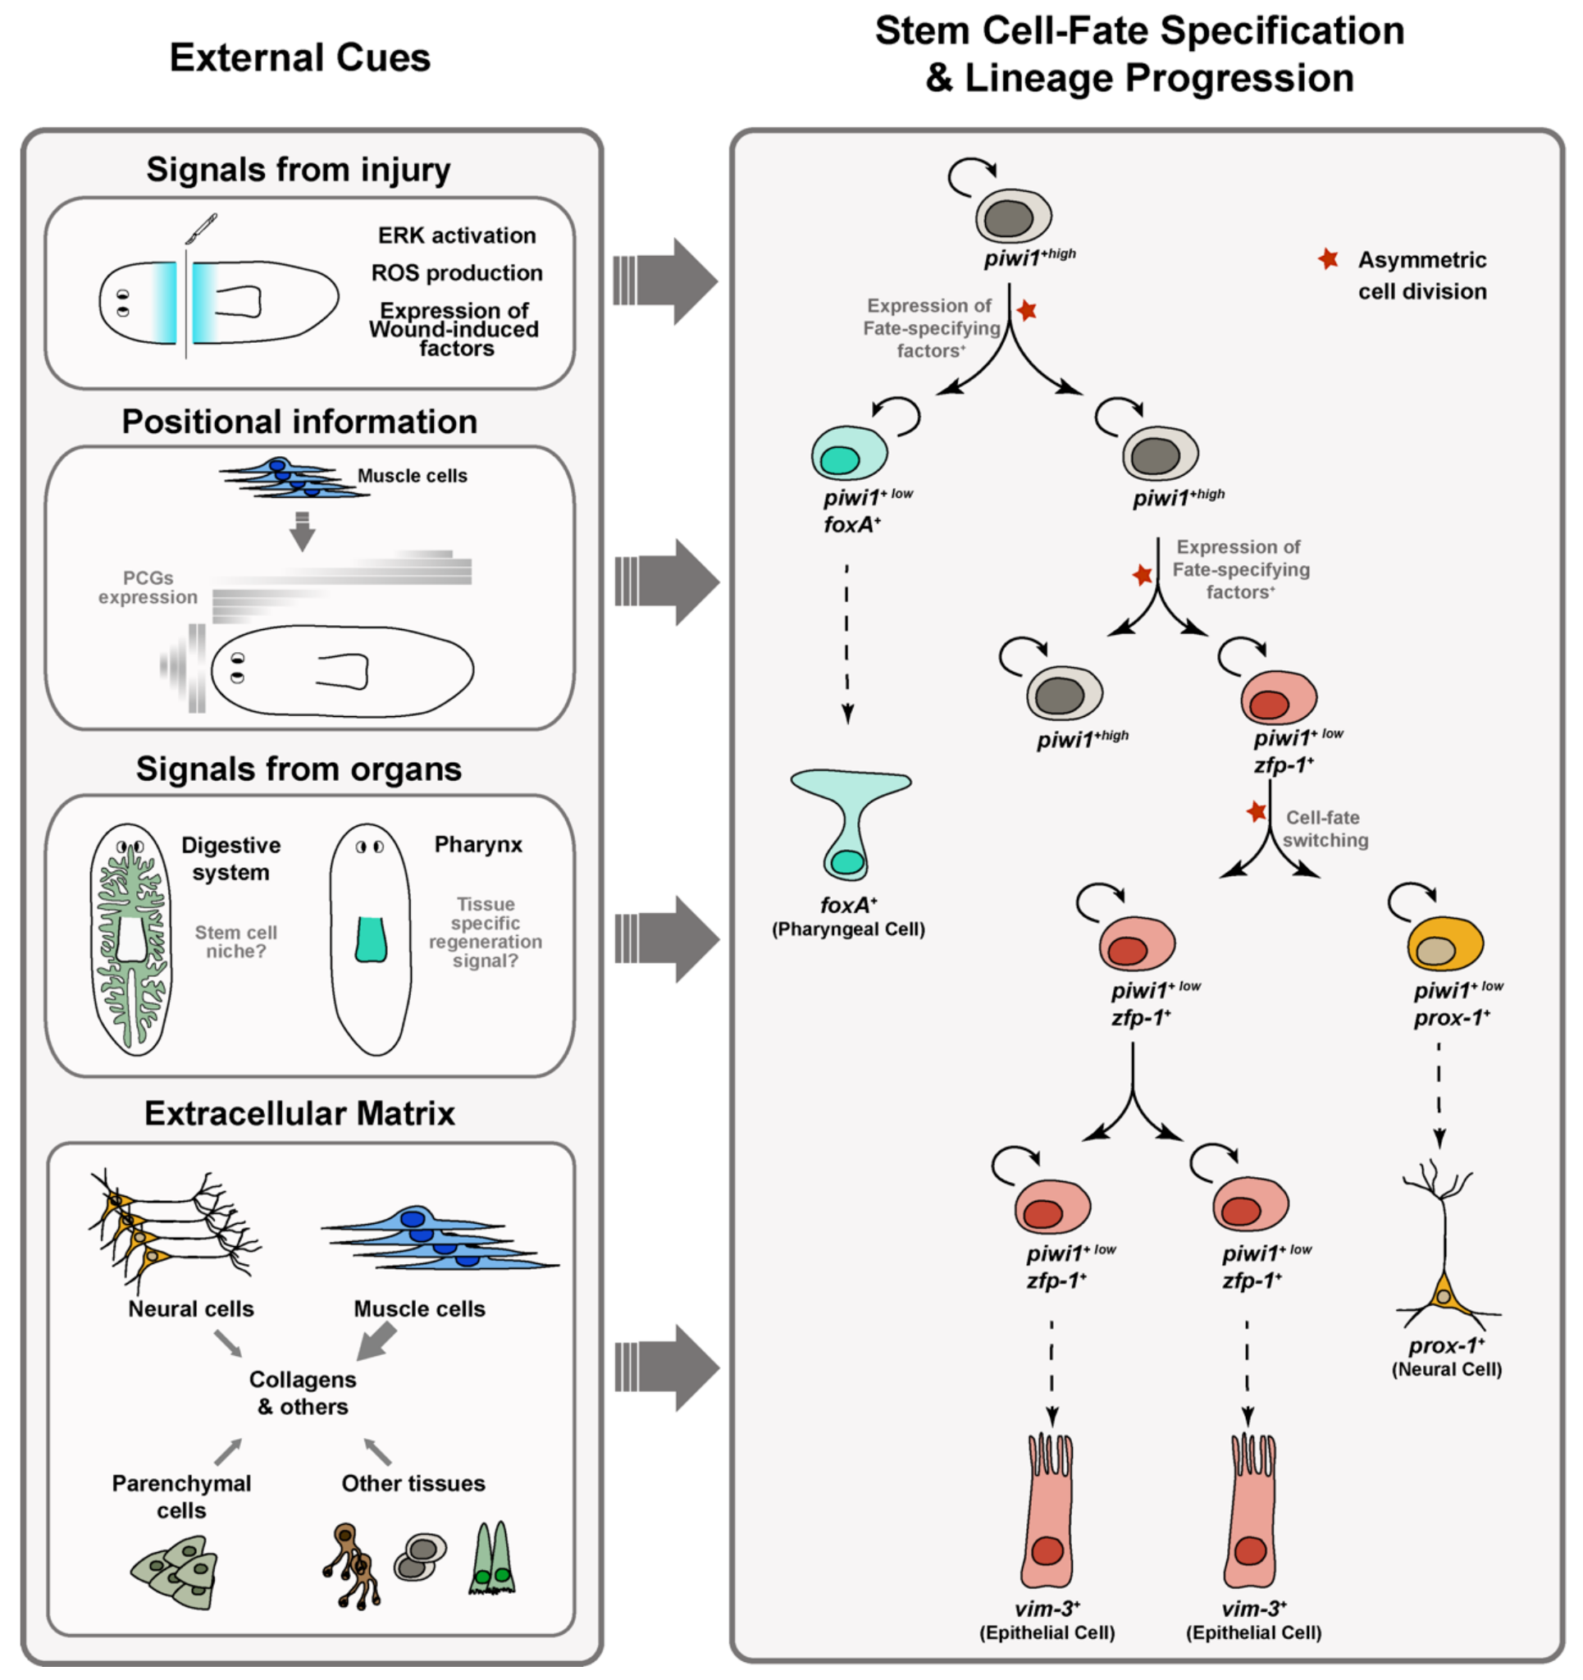სურათი 2. (Molina et al., 2021). გარე სიგნალები აკონტროლებენ პლანარის ღეროვანი უჯრედების ქცევას. უჯრედის ბედის ერთგულებასა და თვითგანახლებას შორის ბალანსზე გავლენას ახდენს გარე სიგნალები, როგორიცაა დაზიანებისა და დაკარგული ორგანოების, ასევე უჯრედგარე მატრიქსისგან. როგორც დიფერენციაცია გრძელდება, უჯრედის ბედის სპეციალიზებული წინამორბედები თრგუნავენ piwi-1-ის ექსპრესიას, ხოლო ქსოვილთან ასოცირებული ტრანსკრიფციის ფაქტორების გამოხატულება იზრდება [9, 16, 29]. ზოგიერთი სპეციალიზებული ნეობლასტი ინარჩუნებს პლურიპოტენციას და შეიძლება მოხდეს უჯრედის ბედის შეცვლა სხვა ქვეტიპებისთვის სპეციალიზებული ნეობლასტების შესაქმნელად [29]. უჯრედების ასიმეტრიული დაყოფა აღინიშნება წითელი ვარსკვლავით.
S. mediterranea გენომი და ადამიანის, ისევე როგორც სხვა ხერხემლიანების (თაგვი და ზებრათევზი) და დეიტეროსტომების (ასციდები და ზღვის ზღარბი) გენომების თანმიმდევრობის ცოდნა დაგვეხმარება რეგენერაციული პროცესების შიდაუჯრედოვანი მოელკულარული მექნიზმების გარკვევაში. ღეროვანი უჯრედების ბიოლოგია და ადამიანებში ღეროვანი უჯრედების დარღვევების მკურნალობა, რომლებიც გამოწვეულია ღეროვანი უჯრედების შენარჩუნების (ანირიდია), პროლიფერაციის (ლეიკემიები) და დიფერენციაციის (ტერატოკარცინომა) დეფექტებით. რათქმა უნდა განსაკუტრებულ იმედებს ამყარებენ დაბერების მიზეზების აღმოჩენა/დადგენაზე და შესაბამისი გამაახალგაზრდავებელი თერაპიების შექმნაზე.

უჯრედების in vivo პოპულაციის დინამიკის განსაზღვრა
ნეობლასტები ერთადერთი პროლიფერაციული უჯრედებია პლანარიანში, რადგან მხოლოდ ისინი შედიან სპეციფიურ რეაქციაში ბრომდეზოქოსიურიდინთან. გარდა ამისა შექმნილია cDNA ბიბლიოთეკები ნეობლასტებით გამდიდრებული უჯრედის ფრაქციიდან და დგინდება ნეობლასტის სპეციფიკური გენების აქტივობები (Reddien et al., 2005). ამ მოლეკულურმა რეაგენტებმა, რნმ-ის ინტერფერენციის (RNAi) გამოყენებით გენის ექსპრესიის დატრგუნვის უნართან ერთად, მოგვცა საშუალება დაგვეწყო ამ უჯრედების როლის ძირითადი მოლეკულური მახასიათებლების განსაზღვრა, როგორც რეგენერაციის, ასევე ქსოვილის ჰომეოსტაზის დროს (Newmark, 2005).

მიუხედავად ამისა, რომ ცოტა რამ ვიცით იმ მექანიზმების შესახებ, რომლითაც ღეროვანი უჯრედების პოპულაციები რეგულირდება in vivo ზოგადად, და განსაკუთრებით ზრდისა და რეგენერაციის დროს, ან როგორ ხდება მათი რიცხვის შენარჩუნება/აღდგენა. სინამდვილეში, მეტაზოური ღეროვანი უჯრედების პოპულაციის დინამიკის რეგულაციის მოდელები შემუშავებულია ძირითადად in vitro. ამიტომ, ასეთი მოდელები განიცდიან მინიმუმ შემდეგ ნაკლოვანებებს. პირველ რიგში, ქსოვილის კულტურებისთვის დაწესებული ძლიერი ზრუნვა უჯრედების გადარჩენისათვის, რთულია იმსჯელო in vivo პირობებიში რა მოხდება. მეორე, ხელმისაწვდომი მოდელების უმეტესობა არ იძლევა საშუალებას განასხვავო მრავალი თანმხლები პროცესი, მაგალითად, თვითგანახლება და დიფერენციაცია, რომლებიც, სავარაუდოდ, დომინანტურია უჯრედების ნარევებში მრავალი ქვეპოპულაციის მქონე დიფერენციაციის სხვადასხვა ეტაპზე.

დეტერმინისტული მოდელი ამტკიცებს, რომ ღეროვანი უჯრედების მცირე რაოდენობა მოთავსებულია ნიშში, რომელთაგან თითოეული ასიმეტრიულად იყოფა შვილობრივ ღეროვანი უჯრედისა და მეორე შვილობრივ დიფერენციაციის გზაზე დამდგარ უჯრედზე. ამრიგად, ამ მოდელის მიხედვით ღეროვანი უჯრედების პოპულაცია „უკვდავია“. სტოქასტური მოდელი კი ამტკიცებს, რომ მრავალი ღეროვანი უჯრედი იკავებს ნიშას, და თითოეული ღეროვანი უჯრედის გაყოფა იძლევა ორ, ერთს ან არ ღეროვან უჯრედს (ან ალტერნატიულად ნულოვანი, ერთი ან ორი გამრავლებული გარდამავალი გამაძლიერებელი უჯრედი (Ro et al., 2001). ცოდნის ნაკლებობა ღეროვანი უჯრედების უჯრედული პოპულაციის დინამიკის შესახებ in vivo ასევე ვრცელდება პლანარულ ნეობლასტებზე. მაშასადამე, მეტაზოური ღეროვანი უჯრედების პოპულაციის მოლეკულური მახასიათებლების განსაზღვრა, ასევე პლანარული ნეობლასტები, მისი უჯრედების ქცევის in vivo შესწავლის შესაძლებლობასთან ერთად, უზრუნველყოფს უნიკალურ მოდელურ სისტემას იმის გასარკვევად, თუ როგორ ხდება მრავალუჯრედოვან ორგანიზმებში პლურიპოტენციალობის რეგულაცია. ამ ფუნდამენტური ბიოლოგიური თვისების მოლეკულურ, ორგანოიდულ და უჯრედოვან დონეზე ხედვა აუცილებლად ღრმა გავლენას მოახდენს ღეროვანი უჯრედების ბიოლოგიის შესაწავლაზე და ღეროვან უჯრედებზე დაფუძნებული თერაპიული სტრატეგიების რაციონალურ განვითარებაზე.

პროგენიტორული ნეობლასტების დიფერენციაცია სპეციფიკურ უჯრედებად
მას შემდეგ, რაც დაზუსტდება ცალკეული წინამორბედი პოპულაციები, თითოეულ მათგანს ახასიათებს ტრანსკრიფციის სპეციფიკური ფაქტორების გამოხატულება, რომლებიც ხშირად საჭიროა მათი საბოლოო დიფერენციაციისთვის. მაგალითად, ცალკეული წინამორბედები გამოხატავენ გენებს, როგორიცაა ovo, foxA, myoD, gata4/5/6, six-1/2 ან pax6a, რომლებიც ასევე გამოხატულია მოწიფულ ორგანოებში, როგორიცაა თვალი, ფარინქსი, კუნთი, ნაწლავები, ექსკრეტორული სისტემა და ნერვული სისტემა, შესაბამისად (Flores et al., 2016). მკვლევარები სწავლობენ გენებს და სასიგნალო გზებს, რომლებიც გააქტიურებულია ტრანსკრიფციის ფაქტორების გამო ამ წინამორბედების დიფერენციაციის ბოლო ეტაპებზე (Barberán et al., 2016). ყველაზე მნიშვნელოვანი ფაქტორების ამომწურავი გადასინჯვა, რომელიც საჭიროა მრავალფეროვანი პლანარული ქსოვილების დაზუსტებისა და დიფერენციაციისთვის, პერიოდულად თავიდან ჯამდება (Reddien, 2021; Ross et al., 2017). ტრანსკრიფციის ფაქტორების უფრო ვრცელი ჩამონათვალი, რომლებიც საჭიროა პლანარული უჯრედების სპეციფიკური ტიპებისა და ორგანოების დიფერენციაციისთვის, დაწვრილებით მოცემულია ცხრილში 1 (Molina et al., 2021).

პლანარიების ეპიდერმისი არის მონოსტრატიფიცირებული ფენა არაცილიანი და მოციმციმე ეპითელური უჯრედებისგან, რომლებიც ურთიერთქმედებენ ლორწოს გამომყოფ უჯრედებთან. ეპიდერმული ხაზის პროგრესირების ამჟამინდელი მოდელი მოიცავს რამდენიმე შუალედურ უჯრედულ სტადიას ეპიდერმის წინამორბედებს (ζ-ნეობლასტებს) და სქესობრივი ეპიდერმული უჯრედების ტიპებს შორის: ეპიდერმული წინამორბედები გამოხატავენ zfp-1 და წარმოქმნიან prog-1 გამოხატულ უჯრედებს (ადრეული ეპიდერმული შთამომავლები, ადრე ცნობილი როგორც nb21.11e) zfp-1-ის აქტივობით; ეს prog-1 უჯრედები თავის მხრივ წარმოქმნიან agat-1-ის გამოხატულ უჯრედებს (გვიან ეპიდერმული შთამომავლობა), საიდანაც გამოდიან zpuf-6-ის გამოხატული უჯრედები და დიფერენცირდებიან განსხვავებულ მომწიფებულ ეპიდერმული უჯრედების ტიპებად. ეპიდერმული ხაზის პროგრესირების ეს განსხვავებული სტადიები სივრცულად არის სეგრეგირებული, ζ-ნეობლასტები განლაგებულია მეზენქიმში ყველაზე ღრმად, ხოლო გვიანი ეპიდერმული შთამომავლობის უჯრედები უფრო ახლოს არიან გარე ეპითელიასთან (Tu et al., 2015). ეპიდერმის შენარჩუნება და რეგენერაცია დამოკიდებულია zfp-1 ტრანსკრიფციის ფაქტორის გამოხატვაზე ეპიდერმული წინამორბედების მიერ, ისევე როგორც p53, sox და pax აქტივობაზე, რომლებიც თანამშრომლობენ ადრეული ეპიდერმული წინამორბედი უჯრედების დიფერენციაციასთან დაკავშირებული გენების რეგულირებაზე (Cheng et al., 2018). პირველი პოსტმიტოზური ეპიდერმული წინამორბედების სპეციფიკაცია დამოკიდებულია myb-1-ზე, რადგან ამ ტრანსკრიფციის ფაქტორის დათრგუნვა იწვევს სივრცითი-დროით გადაადგილებას, რომელიც აჩქარებს ეპიდერმისის მომწიფებას

Lineage | Gene  Name | In Situ Expression | piwi-1+  or PIWI-1+  Coexpression | RNAi  Phenotype | Reference
Epidermal | zfp-1 | Progenitors | yes | Depletion of epidermal progenitors | [12,37]
 | soxP-3 | Progenitors | n.d. | Reduced early progeny markers | [12,80]
 | egr-1 | Progenitors | yes | n.d. | [12,37]
 | p53 | Progenitors and early progeny | yes | Reduced epidermal progeny | [12,80,87]
 | prog-1 | Early progeny | yes | n.d. | [8,39]
 | myb-1 | Early and late progeny | yes | Absent early progeny fate | [88]
 | agat-1 | Late progeny | no | n.d. | [39]
 | Pax2/5/8 | Late progeny and mature epidermis | n.d. | Reduced early progeny markers | [80]
 | zpuf-6 | Late progeny and mature epidermis | n.d. | n.d. | [79]
 | egr-5 | Late progeny | no | Impaired epidermal differentiation | [79]
 | SoxB1-2 | Neuroectodermal progenitors | yes | Abnormal behavior and movement | [89]
Neural | ston-2 | Progenitors and different neurons | yes | n.d. | [13]
 | elav-2 | Progenitors and differentiated neurons | yes | n.d. | [13]
 | klf | Progenitors and differentiated neurons | yes | Absent cintillo sensory neurons | [21]
 | pax3/7 | Progenitors and differentiated neurons | yes | Absent dbh+ neurons | [21]
 | neuroD-1 | Progenitors and differentiated neurons | yes | n.d. | [21,90]
 | soxB-2 | Progenitors and differentiated neurons | yes | Reduced neural progenitor expression | [21,91]
 | arrowhead | Differentiated neurons | n.d. | Defects at the brain commissure | [91]
 | mblk | Progeny and different neurons | n.d. | Small brain regeneration | [91]
 | tcf/lef-1 | Progenitors and differentiated neurons | yes | Reduced dorsolateral GABA neurons | [21]
 | nkx2.2 | Progenitors and differentiated neurons | yes | Reduced ventromedial neurons | [21]
 | arx | Differentiated neurons | yes | Reduced ventromedial neurons | [92]
 | Pitx | Serotonergic and other neurons | yes | Absence of serotonergic neurons | [93,94]
 | lhx1/5 | Serotonergic and other neurons | yes | Absence of serotonergic neurons | [21,93,94]
 | hesl-3 | Progenitors and differentiated neurons | yes | Defects in CNS pattern and organization | [90]
 | sim | Progenitors and differentiated neurons | yes | Defects in CNS regeneration | [21,90]
 | coe | Progenitors and differentiated neurons | yes | Defects in CNS size and organization | [90,95]
 | ap-2 | Progenitors and differentiated neurons | yes | Reduced TrpA-expressing neurons | [21,42]
 | runt-1 | Neoblasts at wounds | yes | Perturbed ap-2+; sp6-9+ expression  and neural differentiation | [42]
Eyes | ovo | Progenitor and differentiated eye cells | yes | Lack of eye cells | [26]
 | six1/2 | Progenitor and differentiated eye cells | n.d. | Lack of eye cells | [27,42,96,97]
 | eya | Progenitor and differentiated eye cells | yes | Lack of eye cells | [26,27,42,97]
 | sp6/9 | Progenitor and differentiated PC cells | yes | Lack of PC cells | [27,42]
 | dlx | Progenitor and differentiated PC cells | yes | Lack of PC cells | [27,42]
 | otxA | Progenitor and differentiated PH cells | yes | Lack of PH cells | [21,26,27]
 | meis | Progenitor and differentiated PH cells | yes | Disorganized eye regeneration | [21,26]
 | klf | Progenitor and differentiated PH cells | yes | Disorganized eye regeneration | [21,26]
 | foxQ2 | Progenitor and differentiated PH cells | yes | Disorganized eye regeneration | [21,26]
 | soxB | Progenitor and differentiated PH cells | yes | Small eyes and lack anterior PH cells | [21,26]
 | egfr-1 | Differentiated PC cells | n.d. | Reduced number PC cells | [98]
 | egr-4 | Differentiated PH cells | n.d. | Less differentiated and more eye progenitors | [99]
Intestinal | gata4/5/6-1 | Progenitors and differentiated gut cells | yes | Impaired differentiated gut progenitors | [5,12,48,60]
 | nkx2-2 | Progenitors and differentiated gut cells | n.d. | Impaired gut regeneration and lysis | [12,47]
 | hnf4 | Progenitors and differentiated gut cells | yes | Reduced expression gut markers | [5,12,21]
 | egfr1/nrg-1 | Gut cells | yes | Impaired gut progenitor differentiation | [50]
 | rreb2 | Several gut cell types | n.d. | Impaired goblet cell regeneration | [100]
 | gli-1 | Several gut cell types | n.d. | Impaired goblet cell regeneration | [100]
Pharyngeal | egfr-1 | Pharynx and others | n.d. | Aberrant pharynx regeneration | [98]
 | FoxA | Progenit. and differentiated pharynx cells | yes | Impaired pharynx regeneration | [21,23]
Muscular | nkx1-1 | Progenitors and BWM | yes | Lack of circular fibers and bifurcated AP axis and fused heads | [24,25]
 | myoD | Progenitors and BWM | yes | Lack of longitudinal fibers and defects in regeneration initiation | [24,25]
 | foxF-1 | Progenitors and non-BWM(DVM, DVL, IM, PM) | yes | Depigmentation, lack of non-BWM and ML defects | [24]
 | nk4 | Progenitors and DVL cells | yes | Reduced DVL markers and ML defects | [24]
 | gata4/5/6-2 | Progenitors and DVM cells | yes | Reduced DVM number and ML defects | [24]
 | gata4/5/6-3 | Progenitors and IM and PM cells | yes | Reduced number of IM cells | [24]
Pigment | ets-1 | Progenitors and differentiated cells | yes | Depigmentation and reduce markers | [9,28]
 | foxF-1 | Progenitors and differentiated cells | yes | Depigmentation and lack of markers | [9,28]
 | fgfrL-1 | Differentiated pigment cells | n.d. | Depigmentation and reduced punctated marker | [28]
 | albino | Progenitors and differentiated cells | yes | Depigmentation and lack markers | [28,101]
Excretory | Six1/2 | Progenitors and tubule cells | yes | Impaired protonephridia regeneration | [22]
 | Pou2/3 | Progenitors and tubule-related cells | yes | Impaired protonephridia regeneration | [22,102]
 | hunchback | n.d. | n.d. | Impaired protonephridia regeneration | [22]
 | eya | Progenitors and differentiated cells | yes | Impaired protonephridia regeneration | [22]
 | osr | Tubule cells | yes | n.d. | [22]
 | SalI | Progenitors and tubule cells | yes | Edemas and decreased tubule cell number | [22]
 | Egfr-5 | Flame cells | n.d | Absence of flame cells and protonephridia disorganization | [103]
ცხრილი 1
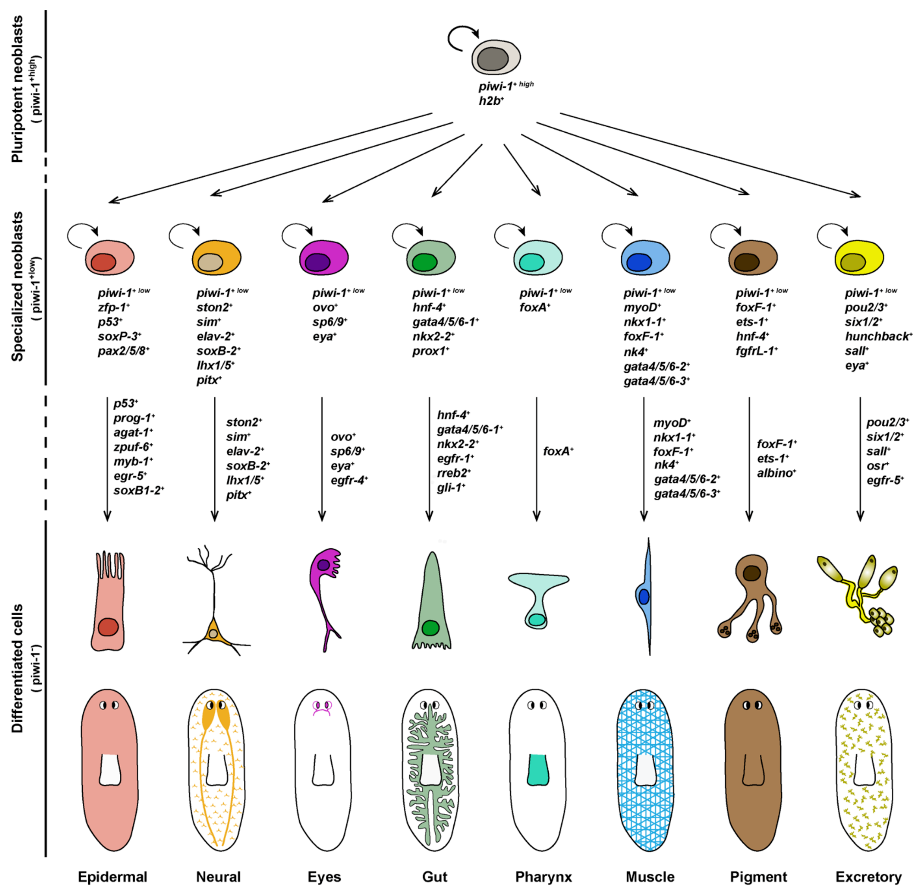

სურათი 3. (Molina et al., 2021). პლანარული ღეროვანი უჯრედების ხაზის სქემა. მითითებულია თითოეული წინამორბედი ხაზის მარკერები. ამ ფაქტორების ქვეჯგუფის გამოხატვა, ალბათ, უფრო შეზღუდულია უჯრედის სპეციფიკური წინამორბედებით თითოეული ხაზის შიგნით.

უჯრედების შთამომავლების უშუალო დაზუსტების გამო გვიან ეპიდერმში (Zhu et al., 2018). ადრეული ზრდის პასუხის გენი egr-5, რომელიც თანაგამოხატავს agat-1-თან გვიან ეპიდერმული წინამორბედებში, საჭიროა ეპიდერმული ხაზის შემდგომი პროგრესირებისთვის მომწიფებულ ეპიდერმული უჯრედებამდე, ხოლო მოციმციმე ეპიდერმული უჯრედების ქვეჯგუფების დიფერენციაციას სჭირდება soxB1. -2 (სურათი 3).

პოსტტრანსლაციური ცვლილებები და ეპიგენეტიკური რეგულაცია ნეობლასტებში
ცილების ფუნქცია ხშირად მჭიდროდ რეგულირდება პოსტტრანსლაციური მოდიფიკაციებით (PTMs), რომლებიც დივერსიფიკაციას უკეთებენ მათ ფუნქციებს მათი სტრუქტურისა და თვისებების შექცევადი ან შეუქცევადი შეცვლით ბიოქიმიური რეაქციების მეშვეობით, მათ შორის ფოსფორილირება, გლიკოზილაცია, უბიქიტილაცია, მეთილაცია და აცეტილაცია (Wang et al., 2014). PTM-ები, სხვა ეპიგენეტიკურ მოდიფიკაციებთან ერთად, მნიშვნელოვან როლს ასრულებენ ღეროვანი უჯრედების განახლებისა და დიფერენციაციის რეგულირებაში (Avgustinova et al., 2016). ეს მარეგულირებელი მექანიზმები მოიცავს ჰისტონის, დნმ-ის და ქრომატინის მოდიფიკაციას.

ქრომატინი მნიშვნელოვანია, რადგან დნმ-ის შეკუმშვის გარდა, ის არეგულირებს, თუ როგორ და როდის მოხდეს დნმ-ზე წვდომა სპეციფიკური მოლეკულების მიერ: შეკეთება, რეპლიკაცია და ტრანსკრიფცია. ამრიგად, გენის ექსპრესია ძირითადად რეგულირდება ამ გამააქტიურებელი და დამთრგუნველი ფაქტორების მეშვეობით. ჰისტონები განიცდიან ბევრ განსხვავებულ PTM-ს, მათ შორის მეთილაციას და აცეტილაციას (Bannister et al., 2017). ჰისტონის აცეტილაცია ძირითადად ლიზინის გვერდით ჯაჭვებზე ხელს უწყობს ქრომატინის დაშლას და, შესაბამისად, ასოცირდება გენის ექსპრესიის გააქტიურებასთან. ჰისტონის აცეტილაცია დამოკიდებული არის ბალანსზე საპირისპირო ფუნქციების მქონე ფერმენტების ორ ოჯახს შორის: ჰისტონ აცეტილტრანსფერაზები (HATs) და ჰისტონ დეაცეტილაზები (HDACs). ჰისტონის მეთილაციისთვის ჩართული ნარჩენებია ლიზინები და არგინინები. მაშინ როდესაც ლიზინი შეიძლება იყოს მონო-, დი- ან ტრიმეთილირებული, არგინინები შეიძლება იყოს მონო- ან დიმეთილირებული. ამრიგად, ლიზინის მეთილაციები H3K4, H3K6 და H3K79 დაკავშირებულია აქტიურ გენებთან. ხოლო H3K9, H3K27 და H4K20 დაკავშირებულია ტრანსკრიპციულ რეპრესიასთან.

ნაჩვენებია, რომ სხვადასხვა ტიპის ღეროვან უჯრედებში განმავითარებელი გენები აღინიშნება როგორც გაჩუმებული H3K27me3, ასევე აქტიური H3K4me3 ნიშნებით. ეს ბივალენტური მდგომარეობა ინარჩუნებს მორგებულ-ტრანსკრიპციულ კონტექსტს, რომელიც შეიძლება სწრაფად გააქტიურდეს დიფერენციაციისას (Bernstein et al., 2006). მნიშვნელოვანი პროგრესი იქნა მიღწეული PTM-ების და ეპიგენეტიკური მოდიფიკაციების როლის შესწავლაში პლანარიების რეგენერაციის პროცესებში (Stelman et al., 2021). MAPK (მიტოგენით გააქტიურებული პროტეინ კინაზები), როგორიცაა JNK და ERK, საჭიროა ნორმალური რეგენერაციისთვის. როგორც ჩანს, JNK იწვევს აპოპტოზურ უჯრედულ სიკვდილს, რომელიც საჭიროა ნეობლასტების პროლიფერაციისა და დიფერენციაციის კოორდინაციისთვის, ასევე ქსოვილის რემოდელირებისთვის (Almuedo-Castillo et al., 2014). მეორეს მხრივ, ERK აღწერილია, როგორც ერთ-ერთი ადრეული სიგნალი, რომელიც იწვევს რეგენერაციას (Tasaki et al., 2011), ალბათ, ROS-ის გააქტიურების გზით. ანალოგიურად, ნეობლასტების პროლიფერაციასა და დიფერენციაციაში ჩართული სხვა კინაზები მოიცავენ სასიგნალო გზებს, როგორიცაა PI3K-AKT-TOR (Peiris et al., 2016), Hippo (De Sousa et al., 2018) და EGFR,რაც საჭიროა რამდენიმე ტიპის უჯრედის დიფერენციაციისთვის და ასიმეტრიული გაყოფისთვის.

ნაჩვენებია, რომ უბიკვიტილაცია და სუმოილაცია ასევე მნიშვნელოვანია პლანარული რეგენერაციისთვის. ასე, მაგალითად, E3 ლიგაზა huwe1-ის გაჩუმება იწვევს აპოპტოზის მომატებას და რეგენერაციის ინჰიბირებას, მიუხედავად იმისა, რომ ასევე იწვევს უჯრედების პროლიფერაციის ზრდას. ანალოგიურად, SUMOლაცია დაფიქსირდა, რომ არეგულირებს უჯრედების სიკვდილს და ნეობლასტების პროლიფერაციას, სავარაუდოდ, Hedgehog გზის მეშვეობით (Thiruvalluvan et al., 2018).

ჰეტეროქრომატინის პროტეინის 1-ის (HP-1) ჰომოლოგი, როგორც ჩანს, საჭიროა ნეობლასტის თვითგანახლების შესანარჩუნებლად და პროლიფერაციის ხელშეწყობისთვის, სავარაუდოდ, mcm5-ის ექსპრესიის ინდუცირებით (Zeng et al., 2013). ქრომატინის რემოდელირების სხვა მნიშვნელოვანი ფაქტორები მიეკუთვნება კონსერვაციის SWI/SNF ოჯახს, რომელიც ასევე ხასიათდება პლანარებში (Trost et al., 2018). ორი ძირითადი SWI/SNF კომპლექსების BAF და PBAF ზოგიერთი კომპონენტის გაჩუმებამ გამოავლინა მათი როლი ნეობლასტების პროლიფერაციაში, ისევე როგორც ეპიდერმული და კუნთოვანი ხაზის დიფერენციაციაში. MLL3/4 ჰისტონ მეთილტრანსფერაზები ასევე მონაწილეობენ ღეროვანი უჯრედების პროლიფერაციაში და ეპიდერმისისა და ნეირონების დიფერენციაციაში (Mihaylova et al., 2018). უფრო მეტიც, გენები, რომლებიც ძირითადად დადუმებულია ნეობლასტებში, მაგრამ რომლებიც გააქტიურებულია მათ პოსტმიტოზურ შთამომავლობაში, აჩვენებს ბივალენტურ H3K4me3 და H3K27me3 ნიშნებს (Dattani et al., 2018).

ახლახან, ორმა სხვადასხვა კვლევამ გამოავლინა პლანარული CREB-შემაკავშირებელი ცილის (CBP)/p300 ოჯახის ფუნქცია ნეობლასტების ბიოლოგიაში (Fraguas et al., 2021). ეს ტრანსკრიპციული კოაქტივატორები ასრულებენ განსხვავებულ როლს როგორც ჰისტონური, ისე არაჰისტონური ცილების აცეტილირებით (ანუ ტრანსკრიფციული ფაქტორები) ან ემსახურებიან როგორც ცილოვანი ხარაჩოები (Voss et al., 2018). ერთის მხრივ, cbp-2, როგორც ჩანს, საჭიროა ღეროვანი უჯრედის შენარჩუნებისთვის, რადგან მისი გაჩუმების შემდეგ, ცხოველები აჩვენებენ ნეობლასტებისა და პროლიფერაციული უჯრედების რაოდენობის მნიშვნელოვან შემცირებას და ზემოქმედების დაწყებიდან რამდენიმე დღის შემდეგ. მეორეს მხრივ, cbp-3, როგორც ჩანს, ძირითადად მონაწილეობს ნეობლასტების დიფერენციაციაში. აღსანიშნავია, რომ S. mediterranea ფლობს ხუთ CBP ჰომოლოგს Platyhelminthes-ის გვარისთვის დამახასიათებელი შესაძლო დუბლირების მოვლენების შედეგად. მიუხედავად იმისა, რომ ხერხემლიანები CBP და p300 ურთიერთქმედებენ ძირითადად ერთსა და იმავე ცილებთან, მათი ფუნქციები არ არის სრულიად ზედმეტი (Thomas et al., 2016). ნაჩვენებია, რომ CBP და p300-ს შეუძლიათ ემბრიონული ღეროვანი უჯრედების თვითგანახლების რეგულირება დიფერენციაციის წინააღმდეგ. შესაბამისად. ეს დიფერენციალური როლები, როგორც ჩანს, შუამავალია CBP და p300-ის ურთიერთქმედებით Wnt/β-კატენინის გზასთან (Teo et al., 2005). თუმცა, ჯერ კიდევ არ არის ნათელი, β-კატენინის/CBP კომპლექსის გავლენა ღეროვანი უჯრედების დიფერენციაციაზე დამოკიდებულია თუ არა TCF გამაძლიერებლებზე (Kahn, 2018). აღსანიშნავია, რომ cbp-2 და cbp-3, როგორც ჩანს, საკმაოდ შემავსებელ ფუნქციებს ასრულებენ. ამრიგად, cbp-2-ის გაჩუმება იწვევს პირველი მიტოზური პიკის არარსებობას, რომელიც დაკავშირებულია ჭრილობის პასუხთან ერთად piwi-1+ უჯრედების რაოდენობის მნიშვნელოვან შემცირებასთან. ამის საპირისპიროდ, cbp-3 RNAi იწვევს პირველ მიტოზურ პიკს, ისევე როგორც piwi-1+ პოპულაციის მნიშვნელოვან ზრდას. აქედან გამომდინარე შესაძლოა, რომ პლანარული CBP ცილები შესაძლოა ფუნქციურად განსხვავდებოდნენ ისევე, როგორც ხერხემლიანების CBP და p300 და ერტად არეგულირებენ ღეროვანი უჯრედების თვითგანახლებას და დიფერენციაციას (სურათი 4A).
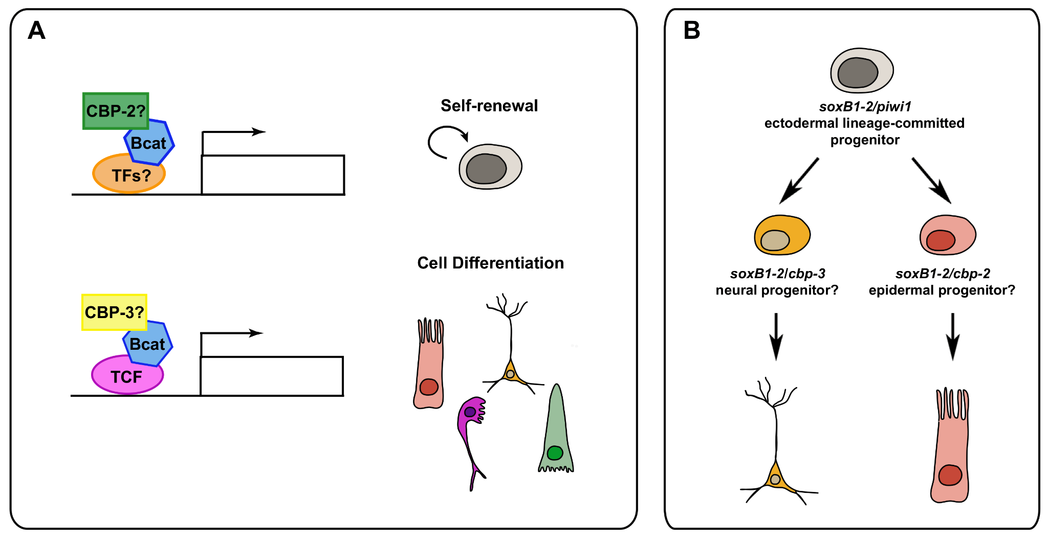

სურათი 4. სავარაუდო მოდელები cbp-2 და cbp-3-ის სხვადასხვა როლისთვის. პლანარული CBP ცილები შესაძლოა ფუნქციურად განსხვავდებოდეს ღეროვანი უჯრედების შენარჩუნებისა და დიფერენციაციის (A) და ნეიროექტოდერმული ხაზის პროგრესირების (B) რეგულირებისთვის.

კიდევ ერთი პროცესი, რომელშიც cbp-2 და cbp-3 შეიძლება ჰქონდეთ დამატებითი ფუნქციები, არის ის, რაც ეხება ნეიროექტოდერმულ ხაზს. ნაჩვენებია, რომ SoxB1 ჰომოლოგი გამოხატულია საერთო ნეიროექტოდერმული ხაზით, რომელიც წარმოშობს ეპიდერმულ ან ნერვულ უჯრედებს. აღსანიშნავია, რომ SoxB1-დადებითი უჯრედების მცირე პროცენტი თანაგამოხატავს cbp-2 ან cbp-3, რაც ვარაუდობს, რომ პლანარული CBP-ებს შეიძლება ჰქონდეთ როლი ნეიროექტოდერმული ხაზის საბოლოო ბედის განსაზღვრაში (სურათი 4B). CBP/p300-ის დათრგუნვა Xenopus-ში იწვევს ნეირონული ქსოვილების ზრდას მთელს ემბრიონში არა-ნერვული ქსოვილების ხარჯზე (Katot al., 1999).

ნეობლასტების იზოლაციის გაუმჯობესება
ნეობლასტის იზოლაციის ტექნიკა დონე (Hayashi et al., 2006) შედგებოდა მთლიანი პლანარების დისოციაციაში კალციუმის და მაგნიუმის გარეშე გარემოში და შემდეგ ამ
უჯრედის სუსპენზიის სერიული გავლა სხვადასხვა დიამეტრის ფორების Nytex საცერებში (160, 100 , 60, 40 და 10 მკმ) (Baguñá et al., 1989). ვინაიდან ნეობლასტები დიამეტრი 5-8 მკმ-ს შორისაა, ბოლო საცერში (10 μm) გავლის შემდეგ მიღებული ფრაქცია მდიდარია ნეობლასტებით (~70%). თუმცა ეს ფრაქცია ჩვეულებრივ დაბინძურებულია სხვადასხვა უჯრედებით (კუჭის და კუნთების უჯრედები, აგრეთვე ზოგიერთი ნეირონები), რომლებიც გეომეტრიის გამო ზოგჯერ გაივლის 10 μm ფილტრს. შემდეგ გააუმჯობესდა იზოლირებული ნეობლასტების გაწმენდის მეთოდები ფლუორესცენციით გააქტიურებული უჯრედების დახარისხების (FACS) მეთოდების შემუშავებით, რომელიც შესაფერისია პლანარიის უჯრედებისთვის.

მეთოდი იყენებს დასხივებას, რომელიც ცნობილია გამყოფი უჯრედების აღმოფხვრაში (ნეობლასტები, პლანარიანების შემთხვევაში). ველური ტიპის და დასხივებული პლანარები იჭრება ნაჭრებად, ამუშავებენ ტრიპსინს და სრულყოფილად შლიან სათითაო უჯრედებად ფაქიზი პიპეტინგით და გადიან 40 მკმ ფორების ზომის ფილტრში აგრეგირებული უჯრედების აღმოსაფხვრელად. უჯრედის სუსპენზია შემდეგ იღებება პროპიდიუმის იოდიდით მკვდარი უჯრედების ეტიკეტირების მიზნით და დახარისხების დროს შემდგომი ელიმინაციისთვის. ვინაიდან პლანარული ნეობლასტებისთვის ჯერ არ არის ცნობილი ზედაპირული სპეციფიური ანტიგენები, ნეობლასტების იდენტიფიკაცია ხდება ველური ტიპის და დასხივებული ცხოველების დისოცირებული უჯრედების მარკირებით Hoechst 323342 ლურჯით (აფერადებს დნმ-ს) და Calcein AM-ს (ნიშნავს სიცოცხლისუნარიანი უჯრედების ციტოზოლს). ეტიკეტირებული ნიმუშები შემდეგ ექვემდებარება FACS ანალიზს.

პირველ რიგში, PI-ის მარკირებული უჯრედები გამოირიცხება ნიმუშებიდან. სინათლის გაფანტვის კუთხის ხარისხი (FSC) ასევე გამოიყენება ნიმუშებში არსებული არაუჯრედული ნარჩენების და/ან ნებისმიერი დიდი უჯრედის გამოსარიცხად. მას შემდეგ, რაც ნაფლეთები და არასასურველი უჯრედები გამოირიცხება, ნიმუშები გაანალიზდება დნმ-ის და საღებავის ინტენსივობის საფუძველზე (მაგალითად, Hoechst 323342 ლურჯი და Calcein AM). ველური ტიპისა და დასხივებული პლანარული ნიმუშების შედარებით, დასხივებულ ცხოველებში აღმოჩენილია ორი ძირითადი უჯრედული ფრაქცია. ეს შეესაბამება უჯრედებს, რომლებიც იყოფიან (X1; დნმ-ის შემცველობა > 2n) და მცირე უჯრედების გვერდით პოპულაციას, რომელთა ზომა მერყეობს 6-8 მკმ დიამეტრში. ველური ტიპისა და დასხივებული პლანარული ნიმუშების შედარებით, დასხივებულ ცხოველებში აღმოჩენილია ორი ძირითადი უჯრედული ფრაქცია. მათი ზომისა და მორფოლოგიის გამო, ითვლება, რომ X1 და X2 პოპულაციები გამდიდრებულია ნეობლასტებით. ამრიგად, უჯრედების ამ ფრაქციების დახარისხება და გამოყენება შესაძლებელია ქვედა დინების აპლიკაციებისთვის, როგორიცაა in situ ჰიბრიდიზაცია, რნმ და ცილის იზოლაცია.

დასკვნები
21 საუკუნეში იქნა მიღწეული დიდი პროგრესი მოლეკულების იდენტიფიკაციაში, რომლებიც დაკავშირებულია ზრდასრული ღეროვანი უჯრედების რეგულაციასთან. თუმცა, ამ უჯრედების შედარებით მცირე რაოდენობამ ძუძუმწოვრების ქსოვილებში და მათი შედარებითი სიმცირე ტრადიციული უხერხემლო მოდელის სისტემებში შეაფერხა პროგრესი ზრდასრული ღეროვანი უჯრედების შემცნებაში. ამ უფსკრულის გადალახვა შესაძლებელია უხერხემლო ორგანიზმის მოდელურ სისტემად ჩამოყალიბებით. შესარჩევია ისეთი, რომელსაც აქვს ექსპერიმენტულად ხელმისაწვდომი ზრდასრული ღეროვანი უჯრედების დიდი რაოდენობა და დიდი რაოდენობით ჰიპოთეზების შემოწმება ხდება შედარებით მოკლე დროში. ასეთი ორგანიზმი არის პლანარია Schmidtea mediterranea, სტაბილური დიპლოიდი შედარებით მცირე (~700) გენომით, რომლის კლონური ხაზები (მაგალითად, CIW4) შემუშავებულია ველური ტიპის პოპულაციებში ნაპოვნი ბუნებრივად არსებული ცვალებადობის შესამცირებლად და მისი ბიოლოგიის შესწავლის სტანდარტიზებისთვის. შესაძლებელია ბიოლოგიური პროცესების გაზომვა პლანარებში (Oviedo et al., 2003), შექმნილია გენების კატალოგი და მათი გამოხატვის ვიზუალიზაცია (Alvarado et al., 2002). იმის გამო, რომ S. mediterranea შედგება დიდი რაოდენობით ღეროვანი უჯრედებისგან (ნეობლასტებისაგან), მაგრამ გააჩნია დიფერენცირებული უჯრედების ტიპების შედარებით მცირე რაოდენობა, ახლა უკვე შესაძლებელი გახდა ამ ზრდასრული ღეროვანი უჯრედების პოპულაციის დინამიკის სისტემატური in vivo ანალიზი.

წყაროები:
- Almuedo-Castillo, M.; Crespo, X.; Seebeck, F.; Bartscherer, K.; Salò, E.; Adell, T. (2014). JNK Controls the Onset of Mitosis in Planarian Stem Cells and Triggers Apoptotic Cell Death Required for Regeneration and Remodeling. PLoS Genet. 2014, 10, e1004400.
- Alvarado A. Sánchez, Newmark PA, Robb SM, Juste R. (2002). The Schmidtea mediterranea database as a molecular resource for studying platyhelminthes, stem cells and regeneration. Development. 2002;129:5659–5665.
- Avgustinova, A.; Benitah, S.A. (2016). Epigenetic Control of Adult Stem Cell Function. Nat. Rev. Mol. Cell Biol. 2016, 17, 643–658.
- Baguñá J, Saló E, Auladell C. (1989). Regeneration and pattern formation in planarians. III. Evidence that neoblasts are totipotent stem cells and the source of blastema cells. Development. 1989;107:77–86.
- Bannister, A.J.; Falcão, A.M.; Castelo-Branco, G. (2017). Histone Modifications and Histone Variants in Pluripotency and Differentiation. In Chromatin Regulation and Dynamics; Academic Press: Cambridge, MA, USA, 2017.
- Barberán, S.; Fraguas, S.; Cebrià, F. (2016). The EGFR Signaling Pathway Controls Gut Progenitor Differentiation during Planarian Regeneration and Homeostasis. Developement 2016, 143, 2089–2102.
- Bernstein, B.E.; Mikkelsen, T.S.; Xie, X.; Kamal, M.; Huebert, D.J.; Cuff, J.; Fry, B.; Meissner, A.; Wernig, M.; Plath, K.; et al. (2006). A Bivalent Chromatin Structure Marks Key Developmental Genes in Embryonic Stem Cells. Cell 2006, 125, 315–326.
- Bjornson CR, Rietze RL, Reynolds BA, Magli MC, Vescovi AL. (1999). Turning brain into blood: a hematopoietic fate adopted by adult neural stem cells in vivo. Science. 1999;283:534–537.
- Cheng, L.C.; Tu, K.C.; Seidel, C.W.; Robb, S.M.C.; Guo, F.; Sánchez Alvarado, A. (2018). Cellular, Ultrastructural and Molecular Analyses of Epidermal Cell Development in the Planarian Schmidtea Mediterranea. Dev. Biol. 2018, 433, 357–373.
- Dattani, A.; Kao, D.; Mihaylova, Y.; Abnave, P.; Hughes, S.; Lai, A.; Sahu, S.; Aboobaker, A.A. (2018). Epigenetic Analyses of Planarian Stem Cells Demonstrate Conservation of Bivalent Histone Modifications in Animal Stem Cells. Genome Res. 2018, 28, 1543–1554.
- Fraguas, S.; Cárcel, S.; Vivancos, C.; Molina, M.D.; Ginés, J.; Mazariegos, J.; Sekaran, T.; Bartscherer, K.; Romero, R.; Cebrià, F. (2021). CREB-Binding Protein (CBP) Gene Family Regulates Planarian Survival and Stem Cell Differentiation. Dev. Biol. 2021, 476, 53–67.
- Hayashi T, Asami M, Higuchi S, Shibata N, Agata K. (2006). Isolation of planarian X-ray-sensitive stem cells by fluorescence-activated cell sorting. Dev Growth Differ. 2006;48:371–380.
- Jaba, T. (2022). Dasatinib and quercetin: short-term simultaneous administration yields senolytic effect in humans. Issues and Developments in Medicine and Medical Research Vol. 2, 22-31. doi: https://doi.org/10.9734/bpi/idmmr/v2/15155D
- Kahn, M. (2018). Wnt Signaling in Stem Cells and Cancer Stem Cells: A Tale of Two Coactivators. In Progress in Molecular Biology and Translational Science; Elsevier B.V.: Amsterdam, The Netherlands, 2018; Volume 153, pp. 209–244.
- Kato, Y.; Shi, Y.; He, X. (1999). Neuralization of the Xenopus Embryo by Inhibition of P300/ CREB-Binding Protein Function. J. Neurosci. 1999, 19, 9364–9373.
- Kipshidze, M. (2023a). Age-Related Changes in Proportions of Urolithins A, B, and 0. JUNIOR RESEARCHERS, 1(1), 17-29. DOI: https://doi.org/10.52340/2023.01.01.03
- Kipshidze, M., Mazanashvili, V., Gorgaslidze, N., & Gabunia, L. (2023b). Cross-sensitizing effects of Resveratrol and Astaxanthin. JUNIOR RESEARCHERS, 1(1), 142–155. ttps://doi.org/10.52340/2023.01.01.16
- Kipshidze, M., & Tkemaladze, J. (2023c). Comparative Analysis of drugs that improve the Quality of Life and Life Expectancy. JUNIOR RESEARCHERS, 1(1), 184-193. https://doi.org/10.52340/2023.01.01.19
- Mihaylova, Y.; Abnave, P.; Kao, D.; Hughes, S.; Lai, A.; Jaber-Hijazi, F.; Kosaka, N.; Aboobaker, A.A. (2018). Conservation of Epigenetic Regulation by the MLL3/4 Tumour Suppressor in Planarian Pluripotent Stem Cells. Nat. Commun. 2018, 9, 1–17.
- Molina MD, Cebrià F. (2021). Decoding Stem Cells: An Overview on Planarian Stem Cell Heterogeneity and Lineage Progression. Biomolecules. 2021 Oct 17;11(10):1532. doi: 10.3390/biom11101532. PMID: 34680165; PMCID: PMC8533874.
- Molinaro, A.M.; Pearson, B.J. In Silico Lineage Tracing through Single (2016). Cell Transcriptomics Identifies a Neural Stem Cell Population in Planarians. Genome Biol. 2016, 17, 1–17.
- Molinaro, A.M.; Lindsay-Mosher, N.; Pearson, B.J. (2021). Identification of TOR-responsive Slow-cycling Neoblasts in Planarians. EMBO Rep. 2021, 22, e50292.
- Newmark PA. (2005). Opening a new can of worms: a large-scale RNAi screen in planarians. Dev Cell. 2005;8:623–624.
- Newmark PA, Reddien PW, Cebria F, Alvarado A. Sánchez. (2003) Ingestion of bacterially expressed double-stranded RNA inhibits gene expression in planarians. Proc Natl Acad Sci U S A. 2003;100(Suppl 1):11861–11865.
- Oviedo NJ, Newmark PA, Alvarado A. Sánchez. (2003). Allometric scaling and proportion regulation in the freshwater planarian Schmidtea mediterranea. Dev Dyn. 2003;226:326–333. 8.
- Peiris, T.H.; Ramirez, D.; Barghouth, P.G.; Oviedo, N.J. (2016). The Akt Signaling Pathway Is Required for Tissue Maintenance and Regeneration in Planarians. BMC Dev. Biol. 2016, 16, 7.
- Raz, A.A.; Wurtzel, O.; Reddien, P.W. (2021). Planarian Stem Cells Specify Fate yet Retain Potency during the Cell Cycle. Cell Stem Cell 2021, 28, 1307–1322.e5.
- Reddien PW, Oviedo NJ, Jennings JR, Jenkin JC, Alvarado A. Sánchez. (2005). SMEDWI-2 is a PIWI-like protein that regulates planarian stem cells. Science. 2005;310:1327–1330.
- Reddien, P.W. (2021). Principles of Regeneration Revealed by the Planarian Eye. Curr. Opin. Cell Biol. 2021, 73, 19–25.
- Reddien PW, Bermange AL, Murfitt KJ, Jennings JR, Alvarado A. Sánchez. (2005). Identification of genes needed for regeneration, stem cell function, and tissue homeostasis by systematic gene perturbation in planaria. Dev Cell. 2005;8:635–649.
- Ro S, Rannala B. (2001). Methylation patterns and mathematical models reveal dynamics of stem cell turnover in the human colon. Proc Natl Acad Sci U S A. 2001;98:10519–10521.
- Salvetti, A.; Rossi, L. (2019). Planarian Stem Cell Heterogeneity. In Advances in Experimental Medicine and Biology; Springer: Berlin/Heidelberg, Germany, 2019; Volume 1123.
- Stelman, C.R.; Smith, B.M.; Chandra, B.; Roberts-Galbraith, R.H. (2021). CBP/P300 Homologs CBP2 and CBP3 Play Distinct Roles in Planarian Stem Cell Function. Dev. Biol. 2021, 473, 130–143.
- De Sousa, N.; Rodríguez-Esteban, G.; Rojo-Laguna, J.I.; Saló, E.; Adell, T. (2018). Hippo Signaling Controls Cell Cycle and Restricts Cell Plasticity in Planarians. PLoS Biol. 2018, 16, e2002399.
- Teo, J.-L.; Ma, H.; Nguyen, C.; Lam, C.; Kahn, M. (2005). Specific Inhibition of CBP-Catenin Interaction Rescues Defects in Neuronal Differentiation Caused by a Presenilin-1 Mutation. Proc. Natl. Acad. Sci. USA 2005, 102, 12171–12176.
- Timmons L, Fire A. (1998). Specific interference by ingested dsRNA. Nature. 1998;395:854.
- Thiruvalluvan, M.; Barghouth, P.G.; Tsur, A.; Broday, L.; Oviedo, N.J. (2018). SUMOylation Controls Stem Cell Proliferation and Regional Cell Death through Hedgehog Signaling in Planarians. Cell. Mol. Life Sci. 2018, 75, 1285–1301.399.
- Thomas, P.D.; Kahn, M. (2016). Kat3 Coactivators in Somatic Stem Cells and Cancer Stem Cells: Biological Roles, Evolution, and Pharmacologic Manipulation. Cell Biol. Toxicol. 2016, 32, 61–81.
- Tkemaladze, J. (2022) Long-Term Differences between Regenerations of Head and Tail Fragments in Schmidtea Mediterranea Ciw4. Available at SSRN 4257823.
- Tkemaladze, J. (2023a). Reduction, proliferation, and differentiation defects of stem cells over time: a consequence of selective accumulation of old centrioles in the stem cells?. Molecular Biology Reports, 50(3), 2751-2761.doi: 10.1007/s11033-022-08203-5. Epub 2022 Dec 30. PMID: 36583780
- Tkemaladze, J. (2023b). Structure and possible functions of centriolar RNA with reference to the centriolar hypothesis of differentiation and replicative senescence. JUNIOR RESEARCHERS, 1(1), 156-170. https://doi.org/10.52340/2023.01.01.17
- Tkemaladze, J. (2023c). Cross-senolytic effects of dasatinib and quercetin in humans. GEORGIAN SCIENTISTS, 5(3), 138-152. https://doi.org/10.52340/2023.05.03.15
- Trost, T.; Haines, J.; Dillon, A.; Mersman, B.; Robbins, M.; Thomas, P.; Hubert, A. (2018). Characterizing the Role of SWI/SNF-Related Chromatin Remodeling Complexes in Planarian Regeneration and Stem Cell Function. Stem Cell Res. 2018, 32, 91–103.
- Tu, K.C.; Cheng, L.-C.; Tk Vu, H.; Lange, J.J.; Mckinney, S.A.; Seidel, C.W.; Sá Nchez Alvarado, A. Egr-5 (2015). Is a Post-Mitotic Regulator of Planarian Epidermal Differentiation. eLife 2015, 4, e10501.
- Voss, A.K.; Thomas, T. (2018). Histone Lysine and Genomic Targets of Histone Acetyltransferases in Mammals. BioEssays 2018, 40., 40.
- Wagner, D.E.; Wang, I.E.; Reddien, P.W. (2011). Clonogenic Neoblasts Are Pluripotent Adult Stem Cells That Underlie Planarian Regeneration. Science 2011, 332.
- Wang, Y.C.; Peterson, S.E.; Loring, J.F. (2014). Protein Post-Translational Modifications and Regulation of Pluripotency in Human Stem Cells. Cell Res. 2014, 24, 143–160.
- Wurtzel, O.; Cote, L.E.; Poirier, A.; Satija, R.; Regev, A.; Reddien, P.W. A (2015). Generic and Cell-Type-Specific Wound Response Precedes Regeneration in Planarians. Dev. Cell 2015, 35, 632–645.
- van Wolfswinkel, J.C.; Wagner, D.E.; Reddien, P.W. (2014). Single-Cell Analysis Reveals Functionally Distinct Classes within the Planarian Stem Cell Compartment. Cell Stem Cell 2014, 15, 326–339.
- Zeng, A.; Li, Y.Q.; Wang, C.; Han, X.S.; Li, G.; Wang, J.Y.; Li, D.S.; Qin, Y.W.; Shi, Y.; Brewer, G.; et al. (2013). Heterochromatin Protein 1 Promotes Self-Renewal and Triggers Regenerative Proliferation in Adult Stem Cells. J. Cell Biol. 2013, 201, 409–425.
- Zhu, S.J.; Pearson, B.J. (2018). Smed-Myb-1 Specifies Early Temporal Identity during Planarian Epidermal Differentiation. Cell Rep. 2018, 25, 38–46.e3.

